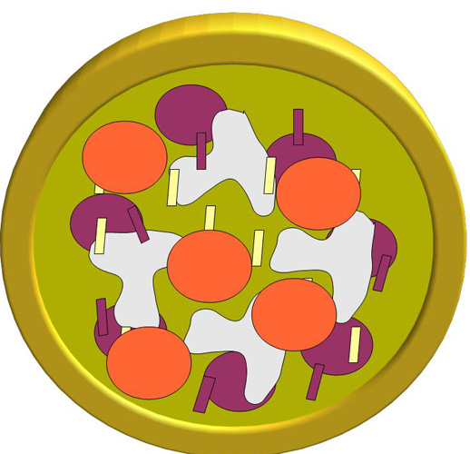

Жил один старичок из Ниццы.
Решил приготовить он пиццу,
Но вот вместо сыра
Нарезал он сливы.
Надо же так ошибиться!

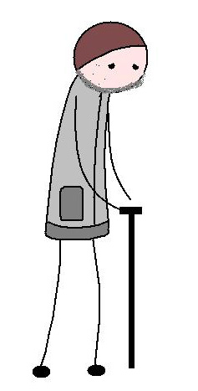
***
Один старичок из Панамы,
Жить не мог без любимой пижамы.
Он и ел в ней, и спал,
И гулять ходил, и читал.
Так всю жизнь и прожил он в пижаме.

***
Александр из Таганрога
Решил завести носорога.
Но не знал, как же быть –
Где его разместить?
Александр из Таганрога.

***
Жил-был мальчик в Париже,
Гулял он однажды по крыше.
По карнизу малыш поднялся,
Еле-еле там удержался!
Штаны потерял свои же…
***
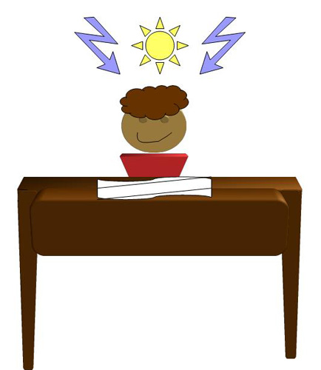
***
Папа с мамой ушли на работу,
А сыну вставать неохота.
Все уроки он сладко проспал,
А родителям после сказал:
«Я думал: сегодня – суббота».
1 слайд.
Жила- была девочка Машка,
Нежная, как ромашка,
В конкурсах участвовать любила,
В них характер свой закалила,
Вот какая упорная Маша!
Добрый день, уважаемые члены жюри и коллеги! Я, Чижова Мария Юрьевна, воспитатель старшей группы «Солнышко». Не зря свое выступление я начала с веселого стихотворения из 5 строк.
Я хочу пригласить вас в необычное творческое путешествие, в поэзию. Ведь, как известно, такая форма монологического текста как стихотворение, способствует тому, что у детей воспитывается способность чувствовать художественную выразительность слова.
Исследователями становления детской речи и особенностей её развития, установлено, что дети имеют естественную потребность в стихосложении. Ведь весёлое, смешное или дразнящее стихотворение – это и есть «словесная игрушка».
Итак, давайте подготовимся к путешествию. Отпустим на волю свое воображение: здесь можно совместить несовместимое, сопоставить несопоставимое.
Слайд 2. Что же такое лимерик? Лимерик – это шуточное, короткое стихотворение из 5 строчек, в котором присутствуют бессмыслица, абсурд, сказочность, юмористичность, скрытый смысл, не явно выраженная мораль.
Кто был первым автором лимериков? Первым автором лимериков считается Эдвард Лир, чья книга переведена почти на все языки мира.
Слайд 3.Среди русских переводчиков наиболее известны нам Самуил Маршак.
С каким видом поэтических произведений в русском народном творчестве схожи лимерики? Лимерики схожи с частушками. Ведь частушки, как вы сами знаете, это наши народные забавные песенки. Также лимерики похожи на авторские стихотворные – небылицы Корнея Чуковского, например:
Долго, долго крокодил
Море синее тушил
Пирогами, и блинами,
И сушеными грибами.
Слайд 4.Сколько всего строк в лимерике? В лимерике пять строчек. Первая строчка рифмуется со второй и пятой, третья с четвёртой. А пятая является выводом и может не рифмоваться.
Слайд 5.Как ответить детям, что такое лимерик?
«Если спросит вас дошкольник или ученик:
«Правильно ли говорить лимЕрик?»
Ответьте ему без истерик:
«Не лимЕрик!
А, ЛИмерик – город в Ирландии есть.
По городу и пятистишию честь.
А если в пять строк не уложились,
Значит лИмерики у вас не получились!»
6,7,8 слайд можно показать когда будет разминка в командах!
Итак, попробуем сочинить весёлые, необычные стихи – лимерики. Вы можете сказать, что вы не поэты и писать стихи не можете. Позвольте не согласиться. Если речь идет о таких стихах, как лимерики, то написать их может практически каждый. Сомневаетесь? Тогда давайте узнаем, как их писать.
Но для начала мы с вами проведём небольшую разминку.
- Рифма
- Противоположные слова.Антонимы
- Подбери словечко. Про что можно сказать «Свежий», «Старое», «Старый»
- Сочиняем лимерики, по картинкам.
Как вы уже знаете лимерик это короткое стихотворение из 5-ти строк. Оно должно быть немного сказочным, загадочным, в нём можно использовать элементы нелепицы и небылицы. Перед вами схема. Приступаем к сочинению лимериков! И вам уважаемое жюри предлагаю попробовать сочинить лимерик.
Послушайте примеры лимериков, которые мы сочинили с детьми:
Жила-была Бабка Ёжка костяная ножка,
И была она как деревянная ложка.
На метле Бабка Ёжка летала
И зайчикам подарки раздавала.
Вот какая весёлая Бабка Ёжка!
Уважаемые коллеги! Наше путешествие в поэзию закончилось. Вы сочинили прекрасный лимерики. Хотелось бы поздравить каждого из Вас с наступающим Новым годом, пусть он будет наполнен веселыми моментами! С улыбкой на лице!Спасибо за внимание.

